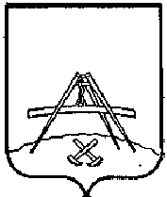

АДМИНИСТРАЦИЯ КИРИЛЛОВСКОГО МУНИЦИПАЛЬНОГО РАЙОНА

Вологодской области

П О С Т А Н О В Л Е Н И Е

Глава администрации района В.П.Шачин